Kiểm soát truy cập

1. Khái niệm
Khái niệm
Là quá trình nhận dạng, xác thực và phân quyền cho người dùng đối với thông tin, hệ thống và tài nguyên.

Hệ thống kiểm soát truy cập
Định danh
Quản trị
Xác thực
Phân quyền

Chú ý : định danh không phải dịch vụ của hệ thống kiểm soát truy cập
Tên | Mô tả | Ví dụ
Định danh (Identification) | Người dùng khai báo danh tính để hệ thống biết ai đang yêu cầu truy cập. | Nhập username, ID, số thẻ
Xác thực (Authentication) | Hệ thống kiểm tra thông tin định danh có đúng không. | Mật khẩu, OTP, vân tay, khuôn mặt
Ủy quyền (Authorization) | Sau khi xác thực thành công, hệ thống quyết định quyền hạn của người dùng. | Cấp quyền đọc (Read), ghi (Write), thực thi (Execute)
Quản trị (Administration) | Quản lý tài khoản và quyền truy cập để đảm bảo phù hợp với vai trò. | Thêm/bớt/sửa quyền, quản lý vòng đời tài khoản

Chú ý : 2 dịch vụ quan trọng nhất là xác thực và ủy quyền
Danh sách các quyền có thể phân quyền
Quyền | Ký hiệu | Ý nghĩa | Ví dụ
Read | r | Đọc nội dung | Mở và xem file
Write | w | Ghi, lưu dữ liệu | Sửa và lưu file
Execute | x | Thực thi chương trình | Chạy ứng dụng
Own | o | Quyền sở hữu toàn phần | Chủ sở hữu có thể cấp/thu hồi quyền
Delete | – | Xóa đối tượng | Xóa file
Modify | – | Hiệu chỉnh thuộc tính | Đổi tên, thay đổi quyền
Edit | – | Chỉnh sửa nội dung | Sửa nội dung file

(3 quyền cuối cùng là nâng cao, thường thì chỉ có 4 quyền đầu)

Mục tiêu
- Tính bí mật: chỉ người có thẩm quyền mới được truy cập dữ liệu.
- Tính toàn vẹn: dữ liệu không bị sửa đổi bởi người không có quyền.
- Tính sẵn dùng: dịch vụ luôn sẵn sàng cho người dùng hợp lệ.

2. Các biện pháp kiểm soát truy cập

2.1. DAC - Kiểm soát truy cập tùy chọn

a. Khái niệm
Khái niệm
DAC (Discretionary Access Control) – Kiểm soát truy cập tùy chọn – là một mô hình kiểm soát truy cập trong đó chủ sở hữu của tài nguyên (file, thư mục, tiến trình…) có quyền quyết định ai được phép truy cập và với quyền hạn nào.

Đặc điểm chính
- Chủ sở hữu quyết định: Người tạo ra đối tượng có toàn quyền cấp hoặc hủy quyền cho người khác.
- Linh hoạt: Người dùng có thể chia sẻ hoặc thu hồi quyền truy cập bất kỳ lúc nào.
- Thông tin nhận dạng: Quyền truy cập dựa trên các yếu tố như:
  - Bạn là ai (CMND, vân tay…).
  - Bạn biết gì (username, mật khẩu, PIN…).
  - Bạn có gì (thẻ ATM, thẻ thông minh…).

Ưu điểm
- Đơn giản, dễ triển khai.
- Linh hoạt, phù hợp với môi trường chia sẻ dữ liệu.
Nhược điểm
- Khó quản lý trong hệ thống lớn (nhiều người dùng, nhiều tài nguyên).
- Dễ dẫn đến rủi ro bảo mật nếu người dùng cấp quyền không cẩn thận.
Ứng dụng
- Hệ điều hành phổ biến (Windows, Linux, Unix) thường dùng DAC để quản lý quyền truy cập file.
- Phù hợp cho môi trường doanh nghiệp nhỏ hoặc cá nhân, nơi dữ liệu không quá nhạy cảm.

b. Cách triển khai DAC
Ma trận kiểm soát truy cập (ACM)
mô tả quyền của từng chủ thể (user/process) đối với từng đối tượng (file/process).
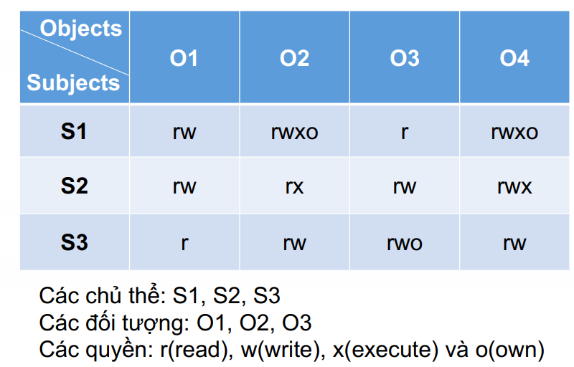
Ví dụ:
- S1 – O2: rwxo → S1 có quyền đọc, ghi, thực thi và sở hữu đối tượng O2.
- S2 – O3: rw → S2 có quyền đọc và ghi đối tượng O3.
- S3 – O1: r → S3 chỉ có quyền đọc đối tượng O1.

Danh sách kiểm soát truy cập (ACL)
Liệt kê các quyền cụ thể mà từng người dùng có đối với một đối tượng.
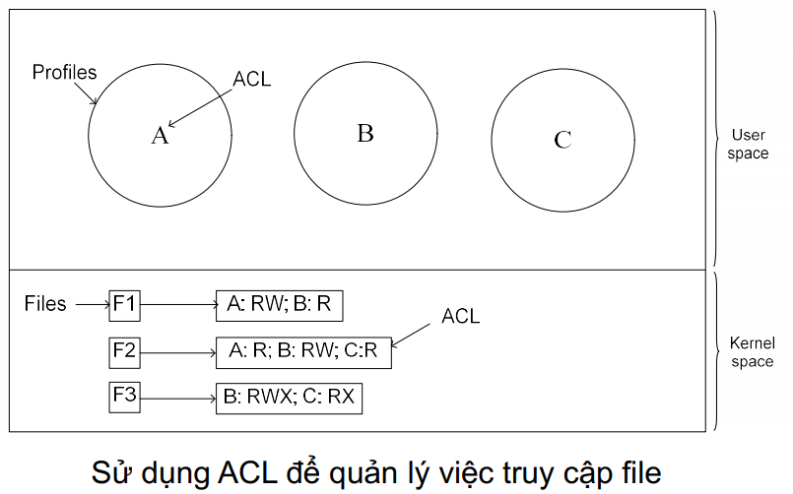
File | Danh sách quyền (ACL) | Ý nghĩa
F1 | A: RW; B: R | Người dùng A có quyền đọc và ghi; B chỉ được đọc.
F2 | A: R; B: RW; C: R | A và C chỉ đọc; B có quyền đọc và ghi.
F3 | B: RWX; C: RX | B có quyền đọc, ghi, thực thi; C chỉ đọc và thực thi.

2.2. MAC - Kiểm soát truy cập bắt buộc

a. Khái niệm
Khái niệm
- Quyền truy cập dựa trên nhãn nhạy cảm (sensitivity labels) gắn cho dữ liệu và mức độ ủy quyền của người dùng.
- Người dùng không thể tự ý cấp quyền cho người khác.
- Chính sách được quản trị viên định nghĩa trước và áp dụng bắt buộc.
Các mức nhạy cảm
- Top Secret (Tối mật): tiết lộ gây thiệt hại nghiêm trọng cho an ninh quốc gia.
- Secret (Tuyệt mật): tiết lộ gây thiệt hại lớn.
- Confidential (Mật): tiết lộ gây thiệt hại vừa phải.
- Unclassified (Không phân loại): thông tin không gây hại nếu tiết lộ.
Ưu điểm
- Đảm bảo an toàn cao cho dữ liệu nhạy cảm.
- Ngăn chặn rò rỉ thông tin từ cấp cao xuống cấp thấp.
Nhược điểm
- Thiếu linh hoạt, khó áp dụng trong môi trường doanh nghiệp thông thường.
- Người dùng không thể tự chia sẻ dữ liệu, mọi quyền phải qua quản trị viên.
Ứng dụng
- Quân đội, cơ quan an ninh.
- Ngân hàng, tổ chức tài chính.
- Hệ thống chính phủ quản lý hồ sơ và dữ liệu quốc gia.

b. Mô hình Bell-LaPadula
Mỗi chủ thể (subject) và đối tượng (object) đều được gán một mức độ bảo mật (ví dụ: Unclassified, Confidential, Secret, Top Secret).
Nguyên tắc chính
- Nguyên tắc đọc xuống (Simple Security Property)
  - Người dùng chỉ được đọc dữ liệu ở cùng hoặc thấp hơn cấp độ bảo mật của mình.
  - Ví dụ: Một trung úy có thể đọc tài liệu mật, nhưng không thể đọc tài liệu tối mật.
- Nguyên tắc ghi lên (Star Property)
  - Người dùng chỉ được ghi dữ liệu ở cùng hoặc cao hơn cấp độ bảo mật của mình.
  - Ví dụ: Một vị tướng có thể ghi vào tài liệu tối mật, nhưng không thể ghi vào tài liệu mật vì có nguy cơ tiết lộ thông tin nhạy cảm xuống cấp thấp hơn.

2.3. RBAC - Kiểm soát truy cập dựa trên vai trò
RBAC (Role-Based Access Control) – Kiểm soát truy cập dựa trên vai trò – là mô hình trong đó quyền truy cập của người dùng được xác định dựa trên vai trò (role) mà họ đảm nhận trong tổ chức. Đây là mô hình rất phổ biến trong doanh nghiệp vì dễ quản lý và mở rộng.

Khái niệm
- Người dùng không được gán trực tiếp quyền truy cập, mà được gán vai trò.
- Mỗi vai trò có tập hợp quyền nhất định.
- Người dùng thừa hưởng quyền từ vai trò mà họ được gán.
Nguyên tắc hoạt động
- Liên kết người dùng – vai trò: người dùng được cấp vai trò dựa trên chức năng, trách nhiệm.
- Liên kết vai trò – quyền: mỗi vai trò có tập hợp quyền truy cập vào tài nguyên.
- Quản lý phân cấp vai trò: vai trò có thể tổ chức theo cây phân cấp (ví dụ: quản lý > giáo viên > sinh viên).
Ví dụ
Trong một hệ thống trường học:
- Nhóm Quản lý: truy cập toàn bộ dữ liệu.
- Nhóm Giáo viên: truy cập cơ sở dữ liệu môn học, cập nhật điểm.
- Nhóm Sinh viên: chỉ xem môn học, tải tài liệu, xem điểm của mình.
Ưu điểm
- Dễ quản lý trong hệ thống lớn.
- Giảm rủi ro sai sót khi cấp quyền trực tiếp.
- Phù hợp với mô hình tổ chức có nhiều cấp bậc.
Nhược điểm
- Thiếu linh hoạt nếu người dùng cần quyền đặc biệt ngoài vai trò.
- Cần thiết kế vai trò hợp lý để tránh dư thừa hoặc thiếu quyền.
Ứng dụng
- Doanh nghiệp, tổ chức lớn.
- Hệ thống quản lý nhân sự, trường học, bệnh viện.
- Các hệ thống ERP, CRM, cơ sở dữ liệu.
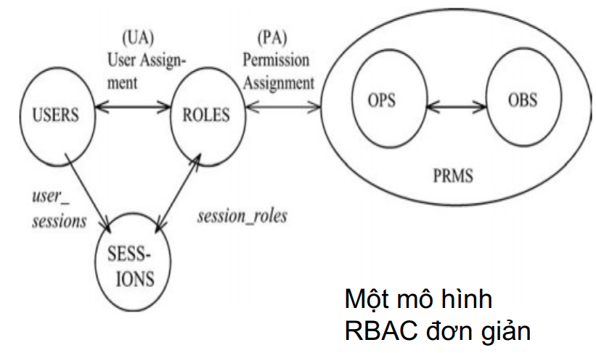

2.4. Rule-Based AC - RBAC theo luật
Rule-Based Access Control (RBAC theo luật – Rule-Based AC) là mô hình kiểm soát truy cập trong đó quyền của người dùng được xác định dựa trên các luật (rules) đã được định nghĩa trước. Khác với DAC (chủ sở hữu quyết định) hay MAC (chính sách bắt buộc theo nhãn bảo mật), Rule-Based AC dựa vào điều kiện hệ thống để cho phép hoặc từ chối truy cập.
Khái niệm
- Người dùng được cấp quyền truy cập dựa trên luật định sẵn thay vì vai trò hay quyền sở hữu.
- Các luật thường dựa trên thông tin ngữ cảnh như: địa chỉ IP, tên miền, thời gian truy cập, loại file, từ khóa.
- Quyền truy cập có thể thay đổi linh hoạt theo chính sách quản trị.
Ví dụ điển hình
- Tường lửa/Proxy:
  - Lọc gói tin dựa trên địa chỉ IP nguồn/đích.
  - Chặn website theo tên miền hoặc từ khóa.
  - Ngăn tải file có phần mở rộng nguy hiểm (.exe, .bat…).
Ưu điểm
- Linh hoạt, dễ điều chỉnh theo tình huống.
- Phù hợp để áp dụng các chính sách bảo mật động (ví dụ: chặn truy cập ngoài giờ làm việc).
- Có thể kết hợp với các mô hình khác (DAC, RBAC) để tăng cường bảo mật.
Nhược điểm
- Quản lý phức tạp nếu có nhiều luật.
- Dễ gây nhầm lẫn hoặc lỗi nếu luật chồng chéo.
- Không đảm bảo tuyệt đối tính bí mật như MAC.
Ứng dụng
- Hệ thống mạng doanh nghiệp: tường lửa, proxy lọc nội dung.
- Dịch vụ Internet: kiểm soát truy cập theo IP, domain.
- Chính phủ và tổ chức: áp dụng luật chặn truy cập dữ liệu nhạy cảm theo thời gian hoặc địa điểm.

2.5. So sánh
Tiêu chí | DAC | MAC | RBAC
Khái niệm | Chủ sở hữu tài nguyên quyết định ai được truy cập và quyền hạn nào. | Quyền truy cập dựa trên nhãn nhạy cảm của dữ liệu và mức ủy quyền của người dùng. | Quyền truy cập dựa trên vai trò trong tổ chức, người dùng thừa hưởng quyền từ vai trò.
Ai cấp quyền | Người tạo/ sở hữu đối tượng. | Quản trị viên, chính sách hệ thống. | Quản trị viên gán vai trò, vai trò quyết định quyền.
Đặc điểm chính | Linh hoạt, dễ chia sẻ/thu hồi quyền. | Bắt buộc, không cho phép người dùng tự chia sẻ. | Quản lý theo vai trò, dễ mở rộng trong tổ chức lớn.
Ưu điểm | Đơn giản, dễ triển khai. | Bảo mật cao, ngăn rò rỉ thông tin. | Dễ quản lý, giảm sai sót, phù hợp hệ thống lớn.
Nhược điểm | Khó quản lý trong hệ thống lớn, dễ rủi ro bảo mật. | Thiếu linh hoạt, khó áp dụng ngoài môi trường đặc thù. | Thiếu linh hoạt nếu cần quyền đặc biệt ngoài vai trò.
Ứng dụng | Hệ điều hành (Windows, Linux, Unix). | Quân đội, an ninh, ngân hàng, chính phủ. | Doanh nghiệp, trường học, bệnh viện, ERP/CRM.
Ví dụ minh họa | File ACL: A có quyền RW, B chỉ R. | Bell-LaPadula: đọc xuống, ghi lên. | Trường học: quản lý > giáo viên > sinh viên.

3. Các công nghệ kiểm soát truy cập

a. Bằng mật khẩu
Đặc điểm
- Người dùng được cấp một tài khoản gồm: username và password.
- Mật khẩu phải được giữ bí mật, có thể lưu trong hệ thống dưới dạng plaintext hoặc giá trị băm (hash) để tăng bảo mật.
- Một số hệ thống cho phép thay username bằng email hoặc số điện thoại.

Tính bảo mật
Tính an toàn của mật khẩu dựa trên 2 yếu tố:
- Độ khó đoán: phụ thuộc vào độ dài và số loại ký tự (chữ hoa, chữ thường, số, ký tự đặc biệt).
- Tuổi thọ mật khẩu: mật khẩu càng được thay đổi định kỳ thì càng giảm nguy cơ bị khai thác.
Ví dụ:
- Mật khẩu mạnh nên có ít nhất 8 ký tự, kết hợp nhiều loại ký tự.
- Tuổi thọ mật khẩu có thể được thiết lập từ 3–6 tháng tùy chính sách.
- Có các loại mật khẩu: không hết hạn, có thời hạn sống, và mật khẩu dùng một lần (OTP).

b. Bằng khóa mã
Khóa mã giúp mã hóa và giải mã dữ liệu, đảm bảo thông tin chỉ người có khóa hợp lệ mới đọc được.
Thành phần :
- Thông tin nhận dạng của chủ thể (Subject): tên, tổ chức, địa chỉ…
- Khóa công khai của chủ thể (Public key): dùng để mã hóa hoặc xác thực chữ ký số.
- Chữ ký số của nhà cung cấp chứng chỉ (CA – Certificate Authority): đảm bảo chứng chỉ là hợp lệ và đáng tin cậy.

Ưu – nhược điểm
Ưu điểm: an toàn hơn mật khẩu.
Nhược điểm: phức tạp trong quản lý và phân phối khóa.

c. Bằng thẻ thông minh
Thẻ thông minh
- Thẻ thông minh (smart card) lưu trữ thông tin xác thực trên chip điện tử.
- Người dùng cần thẻ vật lý để đăng nhập.
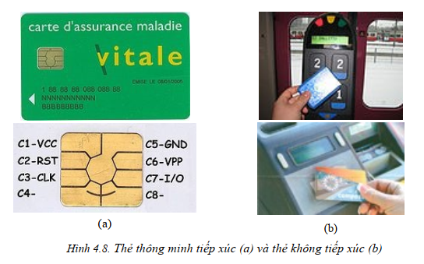

Cơ chế xác thực
Kiểm soát truy cập bằng thẻ thông minh thường dựa trên xác thực hai yếu tố :
- Cái bạn có (What you have): thẻ smartcard.
- Cái bạn biết (What you know): mã PIN tương ứng để kích hoạt thẻ.
Sự kết hợp này giúp tăng cường bảo mật hơn so với chỉ dùng mật khẩu.

Ưu – nhược điểm
- Ưu điểm: khó giả mạo, tăng cường bảo mật.
- Nhược điểm: cần phần cứng chuyên dụng, chi phí cao.

d. Bằng thẻ bài/token
Một bản cao cấp hơn của thẻ thông minh, có nguồn điện và CPU riêng, không cần đầu đọc.
Cơ chế xác thực tương tự, chỉ khác là mã PIN là mã OTP dùng 1 lần, thay đổi liên tục. Bảo mật tốt hơn thẻ thông minh dùng mã PIN cố định.
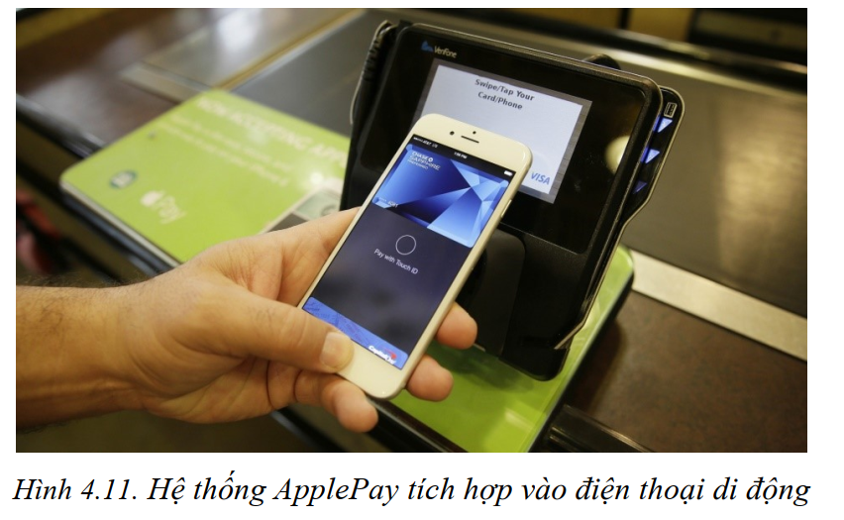

e. Bằng sinh trắc học
- Dựa trên đặc điểm sinh học: vân tay, võng mạc, khuôn mặt, giọng nói.
- Ưu điểm: khó giả mạo, tiện lợi (không cần nhớ mật khẩu).
- Nhược điểm: chi phí cao, có thể gặp lỗi nhận dạng, vấn đề về quyền riêng tư.
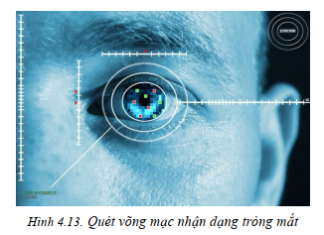

f. Sử dụng số điện thoại
Phương pháp call back : sử dụng số điện thoại gắn liền với tài khoản, khi đăng nhập tài khoản thì gửi yêu cầu xác nhận cho điện thoại.

g. Sử dụng bộ lọc địa chỉ MAC/IP
Dùng bộ lọc để chỉ cho phép những truy cập từ địa chỉ vật lý MAC hoặc địa chỉ IP được cấp quyền.

